«Γη και Θάλασσα»

- Να βάλεις κόμμα ( , ) όπου χρειάζεται στις παρακάτω προτάσεις.

- Στο καθιστικό του σπιτιού μου υπάρχει ένας καναπές μια βιβλιοθήκη ένα τραπέζι και έξι καρέκλες.
- Ο παππούς μου είναι ένας όμορφος έξυπνος και καλοκάγαθος γέροντας.
- Πήγα στη λαϊκή αγορά και αγόρασα σέλινο καρότα κουνουπίδι κρεμμύδια και πατάτες.
- Μας χάρισαν μια χαδιάρα παιχνιδιάρα κατάλευκη γάτα.
- Φάνη δώσε μου το ψαλίδι.
- Διονύση άκουσε τι θα σου πω.
- Η Αθήνα η πρωτεύουσα της Ελλάδας διοργάνωσε τους Ολυμπιακούς Αγώνες του 2004.

- Βάλε τελεία ( . ) και αποσιωπητικά ( … ) στις προτάσεις.

- Μην τρέχεις γιατί θα χτυπήσεις
Κι αν χτυπήσεις
- Όχι, δεν μπορώ να έρθω
- Αν σε πιάσω στα χέρια μου
- Δεν ξέρω τι να πω
- Δεν μπορώ να έρθω αύριο να παίξουμε

- Να σημειώσεις δίπλα από κάθε φράση ( Κ ) αν είναι κυριολεξία και ( Μ ) αν είναι μεταφορά.

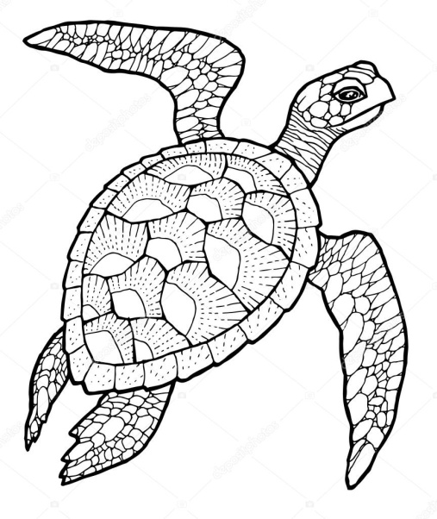
- Η φαντασία ταξιδεύει. (…….)
- Το αστέρι λάμπει. (…….)
- Λάμπουν τα μάτια της. (…….)
- Πετάει το μάτι μου. (…….)
- Πονάει το πόδι μου. (…….)
- Τα λόγια σου με πόνεσαν. (…….)
- Έβαλε ψηλούς στόχους. (…….)
- Φοβάμαι το σκοτάδι. (…….)
- Κόπηκε η καρδιά του στα δύο. (…….)
- Ο Πέτρος μασάει τα λόγια του. (…….)
- Η Αφροδίτη μασάει τσίχλα. (…….)
- Το μήλο κόπηκε σε δυο κομμάτια. (…….)

- Φτιάξε μια κυριολεξία και μια μεταφορά με κάθε μία από τις παρακάτω λέξεις.

Λέξη | Κυριολεξία | Μεταφορά
πικρός | πικρός καφές | πικρή κουβέντα
χρυσός
μεγάλος
τρώω
βαρύς
σπάω

